**INFORME FINAL**

**ANEXO 1**

**VISIÓN CUALITATIVA DEL DESARROLLO DEL CE A TRAVÉS DE DIFERENTES ACTORES**

En este capítulo se aplican diferentes técnicas cualitativas que permiten comprender los resultados del CE y contribuyen a dar información complementaria a la expresada por el autor de este informe. Se analizan las opiniones emitidas por participantes de las reuniones posteriores al CE realizadas para conocer la visión de aquellos respecto a diferentes dimensiones del operativo censal. Por otro lado, se analiza la información y gráficos provenientes la observación no participante (ONP) del CE. En el Anexo 3 se ofrece la información recogida en las reuniones posteriores al CE a efectos de reconocer la visión de esos agentes durante la gestión de la tarea que cada uno debió cumplir.

1. **Aportes de participantes del CE en reuniones posteriores al mismo**

Se trata aquí de un aspecto importante para comprender y ratificar, a través de la opinión de los actores activos en el censo experimental, los problemas que ellos mismos afrontaron y sus recomendaciones para el CN. Se sintetizan ahora comentarios generales, anonimizando el comentario, a efectos de brindar una visión cualitativa que permite aportar a la interpretación de algunos aspectos analizados en el informe.

En la figura 1 puede verse la nube de palabras[1] que surge del texto completo de las relatorías de las reuniones efectuadas, procesado por medio de la aplicación de un software que selecciona las palabras según frecuencia de ocurrencia, previa edición de ese texto completo (eliminación de palabras que no cobran sentido trabajadas de manera independiente (preposiciones, interjecciones, verbos y que no corresponden al tema tratado, etc.).

En la nube puede verse, desde una visión cualitativa, el panorama general de opiniones de los actores (directores, técnicos, personal de campo, excepto censistas) en distintas etapas y aspectos durante el CE. Las palabras más y menos voluminosas podrían generar un debate entre los responsables del censo, e incluso facilitar la redacción de un nuevo texto, poniendo atención en los supuestos empíricos que se esconden detrás de cada una.

Así por ejemplo ‘capacitación’, ‘materiales’, ‘supervisores’, ‘jefe’ y ‘censistas’ se destacan por sobre otras. Ninguna supone en sí misma un aspecto negativo o positivo. Sin embargo, a la luz de los dichos por los participantes de las reuniones (en el Anexo 3) y los gráficos que siguen, podría sugerirse que esas palabras tienen una connotación negativa, ya que se plantearon como piezas claves en el desempeño del CE.

Si a esta afirmación se agrega el entorno en que se llevó adelante el operativo, puede desprenderse que ‘censista’ puede referirse a su escasa capacitación y por ende problemas en el llenado del cuestionario censal (que tiene un tamaño apenas menor a las anteriores); la escasa ‘capacitación’ está asociada a la imposibilidad de aplicar un plan bien diseñado pero aplicado irregularmente los días previos al operativo. La palabra ‘materiales’ connota la demora en llegar a las sedes del censo por el retraso en la conformación de los kits.

Adicionalmente, se observa que ‘sistema’ y ‘pago’ tienen un tamaño menor pero destacable. Esto remite inmediatamente al debate entre capacitadores y jefes con los censistas que derivó en el gran abandono del trabajo en el día del censo, que supuso la casi totalidad de los censistas en el área urbana de 25 de diciembre (apenas trabajaron 4 censistas), aun cuando todos ellos habían sido capacitados. Ese debate inició justamente durante uno de los cursos de capacitación y se expandió a toda la estructura de censistas luego de la capacitación.

Finalmente, ‘voluntarios’ y ‘convocatoria’, y algo menos resaltada ‘postulación’, remiten a uno de los principales problemas que acarreó el proceso censal desde su inicio, tanto en su diseño como en sus resultados.

Y así sucesivamente se puede proceder con el resto de las palabras enunciadas en esta figura o con otras nubes que desagregara el total por puestos en la estructura, problemas mencionados, soluciones reclamadas, etc.

**FIGURA 1**

**Síntesis de principales palabras mencionadas por los participantes en reuniones de funcionarios, técnicos vinculados al censo y jefes distritales y zonales**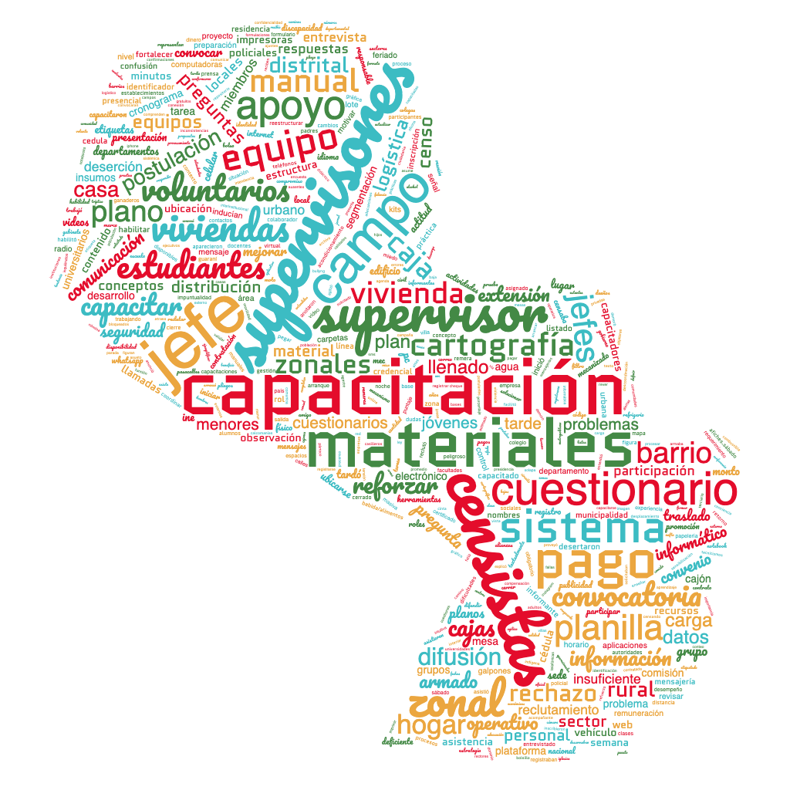

Fuente. Reuniones post-CE

1. **Observaciones No Participantes durante el trabajo de campo**

En esta parte del documento se analiza otra dimensión relacionada al desempeño de los principales actores durante el trabajo de campo: censistas, supervisores, jefes zonales y distritales y la población censada misma, a través de la técnica de la observación no participante (ONP).

El rol de los observadores no participantes es de estricto acompañamiento, observación y registro de todos aquellos aspectos importantes en el abordaje de la entrevista, como la interpretación de las preguntas por parte del informante entre otros aspectos. Para el efecto, se diseñó una planilla de observaciones con 21 preguntas de naturaleza ordinal sobre las que los ONP asignarían un valor entre 0 y 4 puntos (donde 0 es la peor situación) a partir de los observado. Los resultados de la ONP fueron sistematizados por la DESD y presentados en un documento Excel .

El 7 de mayo se contó con 35 observadores no participantes a quienes se asignó de manera aleatoria el acompañamiento a 140 entrevistas aproximadamente desde la salida a campo (alrededor de las 9 de la mañana) hasta que hubieran cumplido unas dos horas de recorrido con el censista. Durante el trabajo de campo los ONP siguieron el desempeño de supervisores (que en ocasiones acompañaron al censista a cargo) y a jefes zonales y distritales en algún lugar del área de empadronamiento (AE) y en las sedes del operativo (escuelas seleccionadas por el INE con los municipios). También se hicieron ONP en la sede del operativo (varias escuelas en áreas urbanas de Lambaré (departamento de Central) y áreas urbanas y rurales de 15 de diciembre (departamento de San Pedro).

Los gráficos 1 a 4 muestran los puntajes promedios (de naturaleza ordinal) donde se evalúan acciones desarrolladas por diferentes puestos de la estructura de campo (censistas, supervisores, jefes zonales y distritales e informantes)[2]. Para el total del universo de observados (gráfico 1) los ítems tienen la siguiente valoración:

***Mejor posicionados***

|  |
| --- |
| 1. *Supervisor compila los cuestionarios y entrega al jefe zonal/distrital para remitir a la sede del INE.* 2. *El informante posee apertura/ voluntad para la cooperación en el censo Experimental.* 3. *Jefe Zonal Coordina las actividades con los supervisores.* 4. *El censista hace uso de la remera y la credencial.* |

Es halagüeño para el censo definitivo la actitud naturalmente positiva de los actores principales del censo: los censistas, los censados, los supervisores y los jefes zonales. Uno de los puestos más importantes, el *jefe Zonal*, que pudo ser capacitado en tiempo y forma, mostró una buena disposición a trabajar y colaborar ya que ayudó a todo actor que requiriera colaboración (sea ubicarse en el territorio, orientar a los supervisores para que los censistas completaran mejor los cuestionarios, completar la planilla C1, colaborar con el jefe Distrital).

El *supervisor*, responsable directo de los censistas, ejerció correctamente su función, al compilar los cuestionarios y entregarlos al jefe zonal/distrital para remitirlos a la sede del INE.

El *informante*, principal actor del censo, mostró apertura/voluntad para la cooperación en el censo.

Finalmente, el hecho que los *censistas* usaran la remera y credencial tuvieron un efecto positivo en la población quien podía identificar al responsable de completar el cuestionario y diera seguridad ante la presentación de la CI como credencial.

***Peor posicionados***

|  |
| --- |
| 1. *Ante dudas, el censista utilizó el manual (o sea, no utilizó el manual).* 2. *La población donde se realiza el Censo Experimental está informada sobre el mismo (es decir, no estaba informada)* 3. *El censista realiza el llenado de los cuestionarios en forma (es decir, el censista no llenó los cuestionario de manera apropiada).* 4. *El censista formula adecuadamente las preguntas (o sea, el censista no formula las preguntas)* |

De los cuatro menos valorados, tres correspondieron a los *censistas*, que no utilizaron el manual en ningún momento ante la menor duda, no formuló adecuadamente las preguntas ni llenó los cuestionarios en forma. Esto es consistente con los otros resultados analizados dado el contexto en que se llevó adelante el CE. Adicionalmente, la falta de *difusión y comunicación* llevó evidentemente a que la población no estuviera al tanto del operativo censal.

**GRÁFICO 1**

**PUNTAJE ASIGNADO A CADA INDICADOR, TOTAL ACTORES**



Fuente. CE. ONP

La observación de los gráficos 2 a 4 marcan la mejor o peor ponderación del desempeño del censista, jefe zonal y distrital y población censada respectivamente y ratifican las ventajas y desventajas sobre las que se deberá trabajar para el CNPV 2022 según el puesto en la estructura censal. En el caso de las valoraciones positivas, mantenerlas durante el operativo masivo será un logro que necesitara mantenerse. Los ítems valorados de esta manera pueden ser uno de los ejes de la campaña de difusión del operativo para incentivar a la población, más allá de la naturaleza misma de la misma (voluntad y respeto.

Así, por ejemplo, los *censistas* (gráfico 2) son valorados positivamente, además, porque ‘completan la planilla C1’, y ‘colocan la calcomanía “vivienda censada” una vez culminado el cuestionario general. En un caso la planilla C1 es fundamental para completar la C2, base del conteo provisional de personas (varones y mujeres) y viviendas censadas para su posterior análisis de cobertura (omisión censal).

Colocar la calcomanía de ‘vivienda censada’ podría parecer un obsequio a la población que además dura años y constituye el símbolo de que ”participé en el censo 2022”, pero en realidad, el hecho que ese símbolo esté pegado en lugar visible puede ser de gran ayuda en la recuperación de viviendas o personas no censadas el día del operativo o las dos semanas en las áreas urbanas y rurales respectivamente.

En el caso de los jefes zonales, distritales y supervisores (gráfico 3) todos los ítems son valorados positivamente, alrededor del promedio y por encima de él. Su mención habla por sí misma. Ello es seguramente debido a que esas figuras tuvieron una capacitación adecuada pues los materiales utilizados llegaron a las sedes del operativo en otro momento previo al utilizado para los censistas.

|  |  |  |  |
| --- | --- | --- | --- |
| |  | | --- | | 1. *Jefe Zonal Coordina las actividades con los supervisores.* | | 1. *Supervisor compila los cuestionarios y entrega al jefe zonal/distrital para remitir a la sede del INE Supervisor asesora y orienta al censista.* 2. *Jefe distrital coordina las actividades con los especialistas del INE y los Jefes Zonales/Supervisores.* | | 1. *Supervisor revisa el llenado de los cuestionarios.* 2. *El supervisor asesora y orienta al censista.* | |

**GRÁFICO 2**

**PUNTAJE ASIGNADO A CADA INDICADOR, CENSISTAS**



**GRÁFICO 3**

**PUNTAJE ASIGNADO A CADA INDICADOR, JEFES DISTRITALES, ZONALES Y SUPERVISORES**



**GRÁFICO 4**

**PUNTAJE ASIGNADO A CADA INDICADOR, INFORMANTES**



Fuente. CE. ONP

La ONP también solicita a los observadores que indaguen sobre los fundamentos por los cuales asigna un valor determinado a cada ítem. En el cuadro 1 puede verse que se mencionan en 83 casos sobre el total de posibilidades que suman más de 900 posibles[3]. No obstante, la escasez de respuestas vale la pena mencionar que la fundamentación que más se repite es la ‘capacitación’, que en general tuvo una imagen más negativa en todas las herramientas de análisis utilizadas[4].

**CUADRO 1**

**TIPO DE FUNDAMENTACIONES EFECTUADAS POR LOS OBSERVADORES NO PARTICIPANTES**

|  |  |
| --- | --- |
| **FUNDAMENTACIONES** | **Respuestas** |
| Capacitación | 58 |
| Difusión | 15 |
| Organización | 10 |
| Total | 83 |

Fuente. CAE. ONP

Esto se repite en la nube de palabras que muestra la figura 2, que surge de contar las veces que se repite una palabra donde ‘capacitación’ es la palabra principal; acompañada por ’tiempo’; ‘blanco’ (relativa al no completamiento de variables en el cuestionario); ‘difusión’ y tres palabras relacionadas a la capacitación: ‘pregunta’, ‘leer bien’ y ‘reforzar’ todas relacionadas a la capacitación.

**FIGURA 2**

**SINTESIS DE PALABRAS UTILIZADAS EN LAS FUNDAMENTACIONES DE LOS PUNTAJES ASIGNADOS**

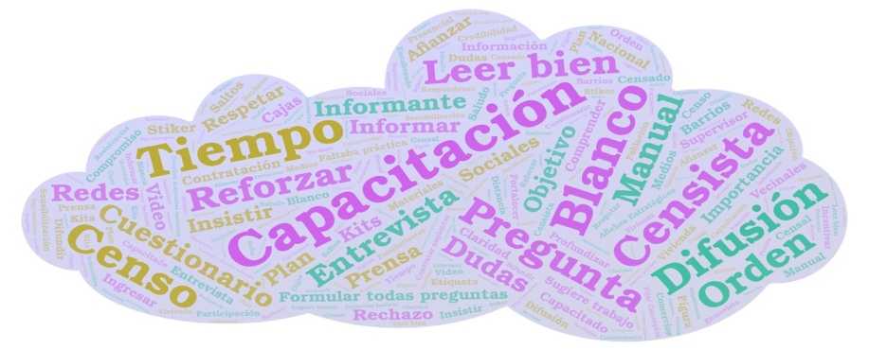

Fuente. CAE. ONP

Este análisis debe relativizarse dadas las condiciones en que se realizó el CE, de las que se habló más arriba. Esta situación es el reflejo de los problemas en la preparación de las diferentes herramientas que se diseñaron en la etapa preparatoria del operativo (reflejada en la fundamentación denominada ‘organización’ en el cuadro 1).

El desempeño del censista es resultado de su capacitación y se conocen todos los obstáculos que se reflejaron debido a la limitada eficacia del reclutamiento de censistas; en la demora en la formulación y administración de cursos, que no contaron con un espacio virtual; y en la llegada de los materiales para el censista apenas la noche anterior al operativo.

Esos factores llevan a interpretar de la misma manera la mención de la palabra ‘difusión’ en la figura 1, que de hecho prácticamente no se llevó a cabo y es importante en la nube.

1. Ver https://es.wikipedia.org/wiki/Nube_de_palabras
2. Téngase en cuenta que el promedio tiene naturaleza cualitativa y la asignación de puntajes permite establecer que una persona tiene más o menos imagen positiva pero no igual, el doble o triple que si proporcionase una variable cuantitativa. Adicionalmente no todos los ítems fueron evaluados por todos los observadores, de la misma manera que no todos los observadores fundamentaron su valoración no hicieron recomendaciones al respecto. Este análisis como el de la nube de palabras permiten un análisis cualitativo que permite desarrollar supuestos o hipótesis sobre el comportamiento de la población que contribuyen a interpretar o entender el fenómeno analizado.
3. Debido al desgranamiento que se va produciendo en el contexto de la observación. Téngase en cuenta que no es sencillo anotar mientras la entrevista se está implementando o luego de la entrevista, salvo que se haya dispuesto de un tiempo entre una entrevista y otra. El efecto “memoria” no facilita recordar el fundamento de una valoración, lo que lleva a reducir los puntos de vista de observador.
4. Vale la pena insistir que la precaria capacitación estuvo asociada a los problemas de calendario (debidos a los ya mencionados para convocatoria, constitución de los equipos de censistas y supervisores, la llegada tardía de los materiales de campo) y no a la estrategia de capacitación diseñada para el CE.